Poniedziałek 15 czerwca
Temat: Utrwalenie wiadomości kalendarzowych.
Pokoloruj każdą osobę na inny kolor i uzupełnij zadania.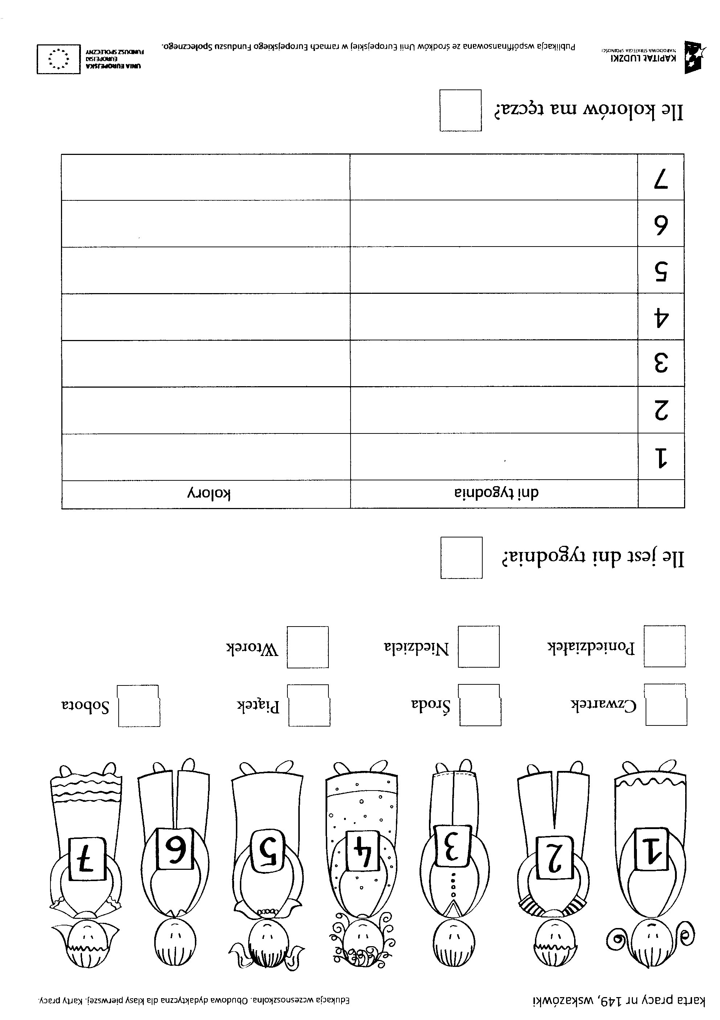Dokończ zdania w zeszycie:
W poniedziałek……….
We wtorek………………….
W środę…………………………
W czwartek…………………….
W piątek …………………………..
W sobotę…………………………….
W niedzielę…………………………….
